**Многое зависит от вас**

Порою нам, взрослым, кажется, что развитие ребёнка происходит как бы само собой: дети растут, становятся сильнее, умнее, а роль взрослых сводится к тому, чтобы создавать необходимые условия для этого – обеспечивать безопасность детей, кормить, одевать, покупать им игрушки. Но это не так. Взрослые – хотят они того или нет – постоянно воспитывают ребёнка, формируют его душу. Такое воспитание происходит неизбежно и совершенно незаметно для родителей. Иногда родители думают, что воспитание – это специальные педагогические воздействия, или объяснения правильных и неправильных действий, или приведение положительных и отрицательных примеров. Но в большинстве случаев такие методы мало помогают. А вот то, как мы живём, как взрослые разговаривают друг с другом, как относятся к своему малышу, что делаем вместе с ним, - всё это ребёнок впитывает в себя и вся наша с ним совместная жизнь как раз и воспитывает его. Родители не только помогают детям нормально жить и расти, но и воспитывают их, способствуют (а иногда препятствуют) их психическому развитию. **Ребёнок не может стать нормальным, полноценным человеком, если он не получает достаточного внимания и заботы со стороны взрослых***.* Никакие роботы, радионяни или компьютеры никогда не заменят маленькому ребёнку родных людей – папу и маму, бабушку и дедушку. Именно в общении, в совместной жизни с ними рождаются его чувства, мысли, желания и поступки.

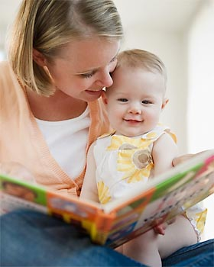

Многочисленные психологические исследования показывают, что **общение ребёнка с близкими взрослыми является главным и решающим условием становления всех его психических способностей и качеств: мышления, речи, самооценки, эмоциональной сферы, воображения** и пр. Личность ребёнка, его интересы, понимание себя, сознание и самосознание могут возникнуть только в отношениях с взрослыми.

Общение со взрослым имеет исключительное значение для ребёнка на всех этапах детства. Особенно важным оно является в первые семь лет его жизни, когда закладываются все основы личности и деятельности растущего человека. И чем меньше ребёнку лет, тем большее значение для него имеет общение с вами.

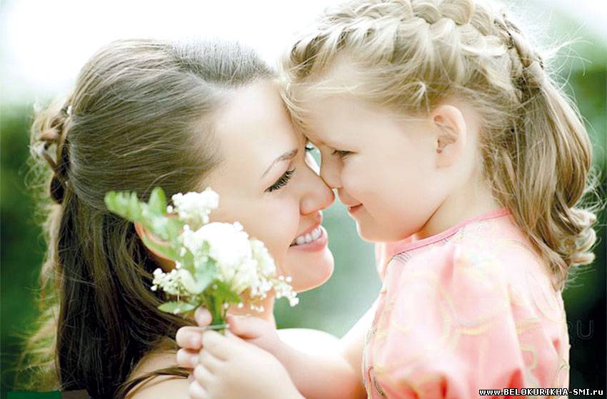

Известно, что дети, первые годы жизни которых прошли в недостатке эмоционального общения с родителями, даже при хорошем материальном обеспечении резко отстают в своём психическом и человеческом развитии: они менее самостоятельны, позже начинают говорить, думать, решать задачи и главное - они совершенно лишены инициативы, воображения и сочувствия к другим людям. Такой дефицит общения возникает не только в детском доме, где дети растут совсем без родителей. Он может возникнуть и в достаточно обеспеченных семьях. Где мама и папа обращают мало внимания на ребёнка, или когда родители придерживаются тактики «строгого» воспитания ребёнка, если малыш большую часть дня проводит с холодной, молчаливой няней.

Уже с первых дней жизни малыш нуждается не только в уходе и кормлении, но и в общении с взрослым. Однако содержание потребности в общении меняется и развивается вместе с младенцем. Как же это происходит?

Ребёнок не рождается на свет с готовой потребностью в общении. Впервые 2-3 недели он не видит и не воспринимает даже свою маму. Но, несмотря на это взрослые постоянно разговаривают с ним, ласкают его, ловят на себе его блуждающий взгляд. Именно благодаря любви близких взрослых, которая выражается в таких вот, на первый взгляд бесполезных действиях, в конце первого месяца жизни младенцы начинают видеть взрослого, а потом и общаться с ним. Сначала это общение выглядит как ответ на воздействие взрослого: мама смотрит на ребёнка, улыбается, разговаривает с ним, и он в ответ тоже улыбается, машет ручками и ножками. Потом в 3-4 месяца – уже при виде знакомого человека ребёнок радуется, начинает активно двигаться, гулить, привлекать к себе внимание взрослого, а если тот не обращает на него никакого внимания или уходит по своим делам, - громко и обиженно плачет. Потребность во внимании взрослого – это первая и основная потребность малыша.

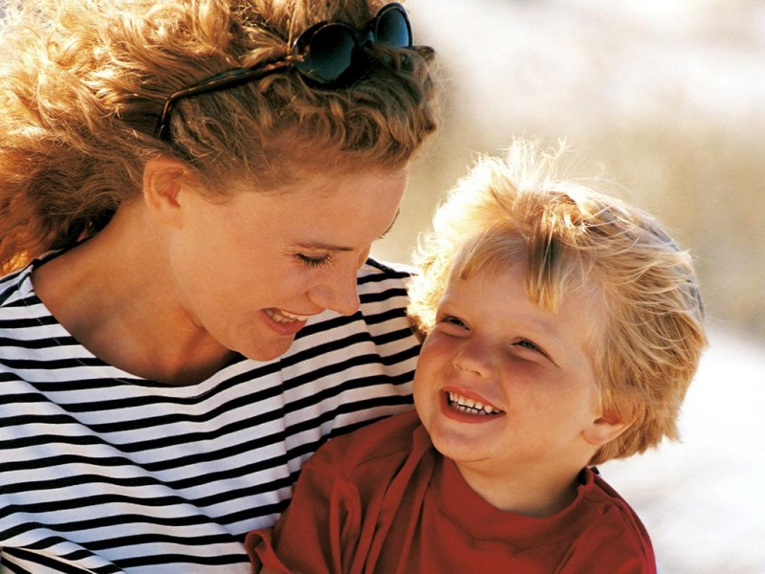

Некоторые взрослые считают «сюсюканье» и нежности с младенцем ненужными и даже вредными. Стремясь его не баловать, не приучать к излишнему вниманию, они сухо и формально исполняют свои родительские обязанности, при этом не выражая никаких родительских чувств.Такое строгое формальное воспитание в младенческом возрасте очень опасно.

Если же на первом году жизни ребёнок в силу каких-то причин не получает достаточного внимания и тепла от близких взрослых, это так или иначе даст о себе знать в дальнейшем. Такие дети становятся скованными, пассивными, неуверенными в себе или, напротив, очень жестокими и агрессивными. Компенсировать их неудовлетворённую потребность во внимании и доброжелательности взрослых в более позднем возрасте бывает очень трудно. Поэтому взрослым необходимо понимать, как важно для младенца внимание и доброжелательность близких взрослых.

Уже во втором полугодии жизни при нормальном развитии малыша начинает притягивать не только сам взрослый человек, но и окружающие предметы. Взрослый становится нужен и интересен ребёнку не сам по себе, не только своим вниманием и доброжелательным отношением, а тем, что у него есть разные предметы и он умеет что-то с ними делать. На первый план выходят «деловые» качества взрослого и , следовательно, деловые мотивы общения. Главное для ребёнка – действовать с окружающими предметами, взрослый же становится помощником в этих действиях и образцом того, что и как нужно делать.

Сначала ребёнок тянется только к тем предметам и игрушкам, которые показывают ему взрослые. В комнате может находиться много интересных игрушек, но он не будет обращать на них никакого внимания, скучая среди этого изобилия. Но как только взрослый (или старший ребёнок) возьмёт одну из них и покажет, как можно с ней играть – малыш потянется именно к этой игрушке, она станет самой нужной и интересной.

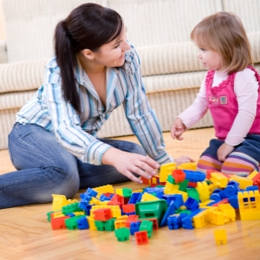

Это происходит по двум причинам. Во-первых, взрослый человек остаётся для ребёнка центром его предпочтений, в силу чего и наделяет привлекательностью те предметы, к которым прикасается.

Данные предметы становятся нужными и предпочтительными потому, что они - в руках взрослого. Во-вторых, взрослый показывает детям, как играть в эти игрушки. Только другой, старший человек способен показать, что на пирамидку нужно надевать колечки, что куклу можно кормить и укладывать спать, а из кубиков построить башню. Чтобы дети стали играть с игрушками, взрослый обязательно должен сначала показать, что можно делать с ними и как играть. Только после этого игра становится содержательной и осмысленной. Причём, показывая те или иные действия с предметами. Важно не просто совершать их, но и постоянно обращаться к малышу, разговаривать с ним, смотреть ему в глаза, поддерживать и поощрять его правильные самостоятельные действия. Такие совместные игры с предметами и представляют собой деловое общение или сотрудничество ребёнка с взрослым. **Потребность в сотрудничестве, в общих действиях с предметами и игрушками** является основной для малыша раннего возраста (от 1 года до 3 лет). Значение такого общения для него огромно. Во -первых, ребёнок овладевает предметными действиями, учится пользоваться бытовыми приборами, а также играть с игрушками и т. д.

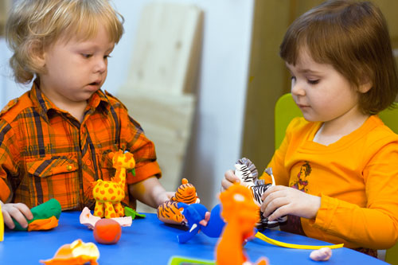

Играя с кубиками, разрезными картинками, вкладышами, пирамидками, наблюдая и чувствуя их перемещение в пространстве, малыш не только учится правильно действовать с этими предметами, но и формирует своё восприятие, память, практическое мышление, которые и являются первой формой интеллекта. Во-вторых, здесь проявляются активность и самостоятельность ребёнка. Манипулируя с предметами, он впервые ощущает свою независимость от взрослого и свободу в своих действиях.

Это практически единственная деятельность, в которой ребёнок чувствует себя самостоятельным, компетентным, уверенным. В-третьих, в таком общении произносятся первые слова ребёнка. Так, во взаимодействии с взрослым относительно предметов возникает и развивается главное специфически человеческое средство общения и мышления – речь.

Появление и развитие речи делает возможным резкий скачок в психическом развитии ребёнка. Речь перестраивает все психические процессы ребёнка (восприятие, память, мышление, внимание) и конечно же общение с взрослым. Начиная с 3 лет предметом общения детей со взрослым становятся явления и события, которые нельзя увидеть в конкретной ситуации взаимодействия. Такое общение, содержание которого выходит за пределы воспринимаемой ситуации, называется **внеситуативным.**

Явным свидетельством появления у ребёнка внеситуативного общения являются вопросы, адресованные взрослому.

Эти вопросы в основном направлены на выяснение закономерностей живой и неживой природы. Взрослый становится для дошкольников главным источником новых знаний о событиях, предметах и явлениях, происходящих вокруг.

В дошкольном возрасте складывается новая потребность – потребность в уважении со стороны взрослого. В возрасте с 4 до 6 лет потребность в уважении, в признании взрослым становится основной потребностью малыша. В поведении детей это выражается в том, что они начинают обижаться, когда взрослый отрицательно оценивает их действия, ругает, часто делает замечания.

Если ребёнку слишком делают замечания, постоянно подчёркивают неумение или неспособность к какому-нибудь занятию, у него пропадает всякий интерес к этому делу, и он стремится избежать его.

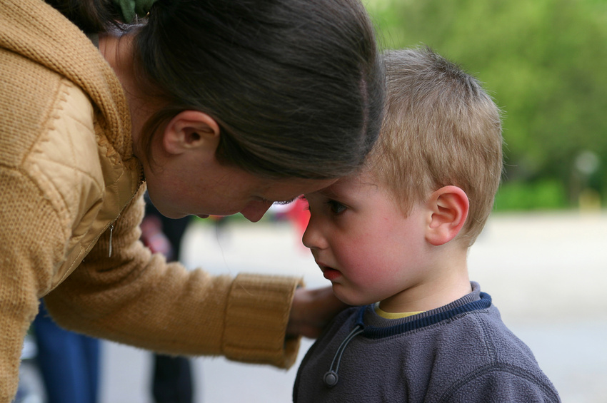

Лучший способ научить чему-то ребёнка, привить ему интерес к какому-то занятию – это поощрение его успехов, похвала его действий (подчёркивать минимальные достоинства, способность ребёнка к занятию). Поощрение взрослого не только внушает ребёнку уверенность в своих силах, но и делает важной и любимой ту деятельность, за которую его похвалили. Ребёнок, стремясь поддержать и усилить положительное отношение и уважение взрослого, будет стараться делать это лучше и чаще (например, рисовать).

Однако со временем внимание дошкольников всё более привлекают события, происходящие среди окружающих людей. Человеческие отношения, нормы поведения, качества отдельного человека начинают интересовать ребёнка даже больше, чем жизнь животных или явления природы. В старшем дошкольном возрасте дети предпочитают не познавательные, а личностные темы, касающиеся жизни людей.

Взрослый по-прежнему остаётся для ребёнка источником новых знаний, и дети так же нуждаются в его уважении и признании. Но для дошкольника становится очень важно оценить те или иные качества и поступки (и свои, и других детей), при этом весьма существенно, чтобы его отношение к тем или иным событиям совпало с отношением взрослого. Общность взглядов и оценок является показателем их правильности. Ребёнку в старшем дошкольном возрасте важно быть хорошим, всё делать правильно: правильно вести себя, оценивать поступки и качества своих сверстников, строить свои отношения с взрослыми и ровесниками. Взрослые должны поддерживать такое стремление: чаще разговаривать с детьми об их поступках и отношениях между собой, давать оценку их действиям. Старшие дошкольники нуждаются в поощрении и одобрении взрослого. Однако их волнует уже не только оценка собственных конкретных умений, но и моральных качеств и личности в целом. Уверенность ребёнка в том, что его любят, понимают и принимают, избавляет от необходимости постоянно самоутверждаться и доказывать собственную ценность. Если ребёнок уверен, что взрослый хорошо относится к нему и уважают его личность, он может спокойно, по-деловому относиться к замечаниям старших, касающимся отдельных его действий или умений.

Потребность во взаимопонимании и сопереживании взрослого – отличительная особенность старших дошкольников. Если родители часто говорят ребёнку, что он жадный, ленивый, трусливый и пр., это может его сильно обидеть и ранить, но отнюдь не приведёт к исправлению отрицательных черт характера. В этом возрасте для поддержания стремления «быть хорошим», более полезно поощрение правильных поступков и положительных качеств ребёнка, чем осуждение его недостатков.

Взрослый является для ребёнка уже не абстрактным источником внимания и доброжелательности, не только партнёром по игре, но и конкретной личностью с определёнными качествами (своим положением в обществе, возрастом, профессией и т. д.). Кроме того, взрослый – это ещё и компетентный судья, знающий, «что такое хорошо и что такое плохо», а также образец для подражания. От того, как и насколько полно родители удовлетворяют потребность во внимании, сопереживании и взаимопонимании, зависят не только их отношения с ребёнком, но и успешность развития самого ребёнка, т. е. своевременное формирование его способностей и личностных качеств.